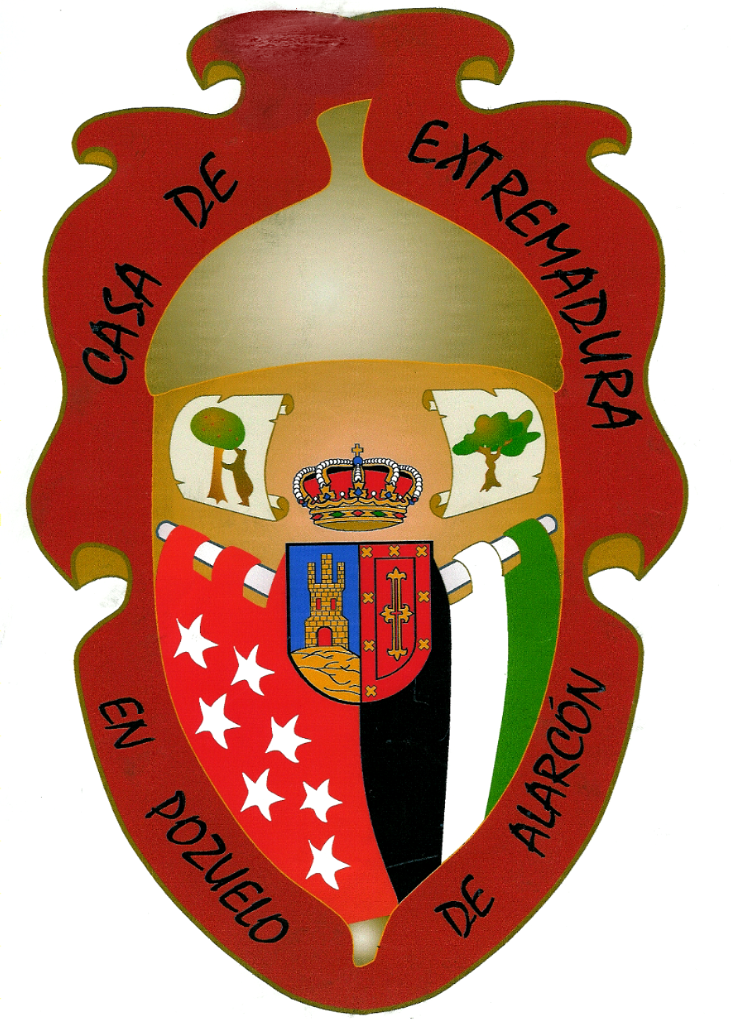

PUEBLOS BLANCOS DE BADAJOZ

DIAS 5-6-7 Y 8 DE DICIEMBRE

SALIDA: 08:00 POZUELO PUEBLO
09:15 POZUELO ESTACION

Visitaremos: Badajoz, Olivenza, Zafra, Jerez de los Caballeros, Fregenal de la Sierra, Almendralejo.

Hotel Vetonia*** (Almendralejo), pensión completa

Incluye:
Transporte en autobús
Comida Extra
Guía Acompañante, y Guías oficiales de turismo
Entrada a museos y monumentos

El Precio Para socios es de 205 €
Suplemento por habitación individual 20€/noche.

Para apuntarse en la Casa de Extremadura – C/Fernando Coca de la Piñera Edificio “El Foro”.

Consejería de Empleo, Mujer y Políticas Sociales



